附录 A: “HON-终端OS”研究项目 (SOW)

目录

1. 合作需求/任务 2

1.1 研究领域 2

1.2 研究目标 2

1.3 交付成果 5

2. 验收方法与指标 5

2.1 验收指标： 5

2.2 其他验收条件： 6

3. 项目阶段 6

4. 项目监控和管理 7

# 合作需求/任务

1.1 研究领域

面对不断爆发的各种应用以及摩尔定律的作用，传统操作系统如Linux、安卓难以从根本上适应新硬件和新应用带来的新挑战，去中心化架构、安全隐私等诉求在网络及终端系统已经逐步显现出趋势。

HON解决方案定位于面向未来的去中心化、基于内容寻址的新型网络模型，打造为终端APP服务的新型网络、分布式计算和存储联合优化平台。

HON（Huawei open network）系统将包含OS层、网络层、SDK层，最终为DApp提供强大的分布式存储及计算功能，实现分布式、无感知、可价值交换的基础设施，为未来的计算和服务无缝迁移做好技术平台积累。

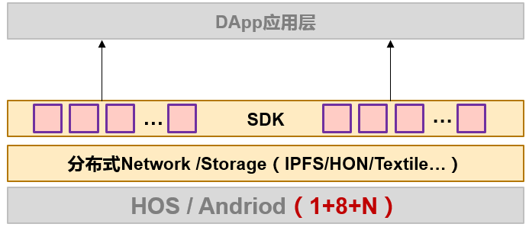

**图一：HON项目研究目标**

1.2 研究目标

本次项目借鉴IPFS、Textile、Syncthing等分布式文件系统的成功经验和能力，以ShareIt为应用原型，基于华为1+8+N硬件平台构建可分布式存储、文件备份和分享能力，最终以SDK的方式向各DApp提供应用接口集，构建分布式开源文件系统的能力。

整个合作项目节奏如下图所示，按期完成ShareIt应用开发，以及安卓注册SDK，实现服务与APP分离，项目成果可以提供给公司其他团队后续的二次开发。

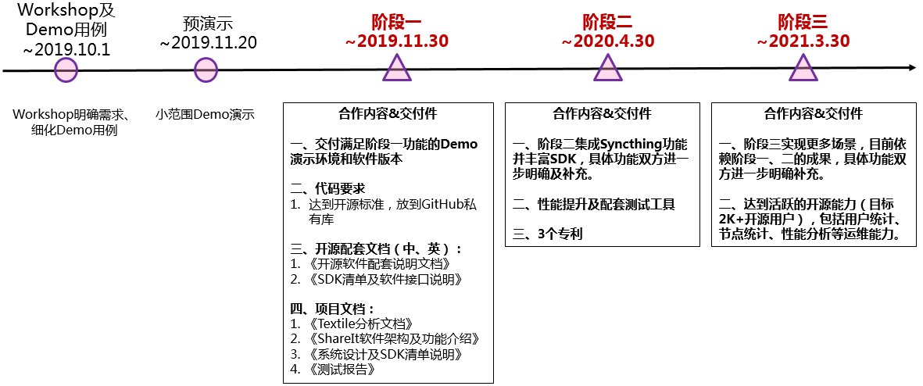

**图二：项目节奏**

**各阶段详细需求描述如下表：**

|  |  |  |
| --- | --- | --- |
| **分类** | **详细需求描述** | **阶段** |
| 场景 | **场景（阶段一）：**  1、基于华为1+8+N场景，在家庭场景，个人场景，多设备场景实现分布式存储及查看（底层基于IPFS及Textile），Demo演示至少包括“手机+华为PAD+华为智慧屏”之间的备份及查看。  2、文件备份功能：实现3备份。  3、文件分享功能：基于实现图片/视频文件/文本可以实现分享。  4、公网远程、局域网内部，任何地点、任意时间均可以快速便捷分享及查看，实现秒级边播边看。  **要求：**  1、Demo先基于安卓APP实现，客户端命名为ShareIt，Logo待定。  2、可用性强：无单点故障；网络连接群组才能正常工作，未连上可以提示，但是APP可以正常打开。  3、易用性强：功能菜单快捷易用，超级节点等功能尽量提供自动配置+手工修改功能，尽量减少用户设置。  4、通过HON本身闭环可以完成所有相应的应用，添加联系人，添加群组，被邀请人加入等等所有操作。 | 阶段一 |
| 阶段二集成Syncthing功能并丰富SDK，在华为手机端、平板端、TV大屏，路由器及笔记本等1+8客户端均可以实现分享及查看，具体功能双方进一步明确及补充。 | 阶段二 |
| 阶段三实现更多场景，目前依赖阶段一、二的成果，具体功能双方进一步明确补充。 | 阶段三 |
| 帐号管理 | 基于华为ID可以登录APP，获取授权华为ID相应的头像及昵称等用户ID信息。 | 阶段一 |
| 成员管理 | **联系人添加及使用（阶段一）：**  1、可以通过本地局域网自动发现及确认。  2、可以通过发送二维码模式添加联系人。  3、通过扫描其他联系人分享的二维码可以添加联系人，实现APP闭环联系人添加。  4、联系人之间可以发送文本消息/视频/照片，无须建立群组，分享照片/视频默认备份到Cafe节点上。 | 阶段一 |
| **联系人添加及使用（阶段二）：**  1、可以通过搜索华为ID搜索并添加联系人。 | 阶段二 |
| **群组成员邀请方式：**  1、实现分享群组二维码邀请，二维码实现采用华为浏览器（手机，平板操作）可以识别及正确跳转，完成加入，邀请体验需要顺畅。  2、需要3个及以上才能形成群组；实现APP本身闭环完成群组分享及添加功能。 | 阶段一 |
| **群组成员邀请方式（阶段二）：**  1、实现分享群组二维码邀请，二维码实现采用APP自带扫描（手机，平板操作）可以识别完成加入，邀请体验需要顺畅。  2、群组及成员数量：每群成员<500；总群组数量>100。 | 阶段二 |
| **群组管理（阶段一）：**  1、群组创建者默认为群组管理员，可以邀请新成员加入，可以查看群组成员及删除群组成员，并可以授权新的管理员及相应权限（如删除群组内设备成员）。  2、所有成员可以查看群组成员列表，选择退出，邀请新成员加入。  3、APK重装后，可以自动获取之前的配置文件，群组信息、消息。 | 阶段一 |
| 文件管理 | **内容管理（阶段一）：**  1、分享：可以在APP内加视频/照片/文本进行分享。  2、备份：长按视频/图片可以将APP群组内视频/照片/另存到设备本地，默认按照在源数据处及备份数据保存。  3、删除：群组中分享内容管理员 、发布者可以最终删除清理。 | 阶段一 |
| **内容管理（二期）**：  1、华为手机图库/照相等工具中照片/视频文件通过分享可以发到APP群组中。  2、与华为手机备份对接，可以实现将华为ID下图库（照片、视频），联系人，日历（日程）、备忘录，WLAN设置（WALN名称，密码），通话记录，信息（短信、彩信）天气（关注的城市），时钟（闹钟设置、关注的城市）、相机（设置），情景智能（如高铁、航班卡片信息），音频，输入法（词库，设置）、浏览器（书签）、系统设置（如显示，声音设置），手机管家（如权限管理）、桌面布局，应用程序（不包含应用数据）； | 阶段二 |
| 网络管理 | **家庭内Cafe节点策略：**  1、不需要用户界面进行配置，软件后台自动在1+8+N上获取能力后自动选举，策略建议先以固定、长期在线为主；如Gateway后加入1T以上大容量存量为优先cafe节点策略，默认家庭内先按照1个Cafe节点。 | 阶段一 |
| **备份要求**：在一个Cafe节点时，默认可以实现如果发送端内容用户不手动删除，与Cafe节点形成双备份；在后台管理员可以设置备份数，如2备份，3备份等等。设置为3备份数时，软件系统设计具备对应备份数能力，多余的部分去重冗余，软件默认按照3备份能力实现。  1、若Gateway后硬盘类似群晖双盘能力时，则系统设置为2备份时，具备存储内容可以按照双盘+原内容形成3备份能力。  2、若Gateway后为单盘+家庭内另一个节点形成两个Cafe节点时，系统设置为3备份时，具备存储内容可以按照每个Cafe节点一份+原内容形成3备份能力。  3、临时存储与备份存储要区分不同目录进行保存。 | 阶段一 |
| 运维体验 | **体验要求**：  1、实现二维码邀请为主，界面跳转要求在2秒以内完成刷新，1GB-10GB视频文件，视频首界面1秒完成即可开始查看。  2、安装：安装过程中参考当前通用APP做法，直接获取相应权限，如相机权限，存储权限等，确保使用流畅。  3、一期演示：演示版本APP使用华为Share进行分享用户安装；一期先实现在手机及安卓平板实现客户端；APP安装过程中不需要输入邀请码。 | 阶段一 |
| 性能要求 | **性能要求（阶段一）：**  1、发挥P2P性能最大化，可以从多个Cafe节点及备份点获取内容传输，实现物理性能最大化，Demo阶段1GB-10GB视频实现随传随播。  2、（典型200M宽带及以上，家用WIFI环境）边上传边下载并播放：视频文件（1GB-10GB），点击上传后，可以在另外一台设备中1秒内手动刷新看到并下载，点击下载后1秒内可开始播放，可以暂停。  3、图片实现多个Cafe节点传输获取数据，Demo实现5MB数据，3秒可以查看。  4、本机端有Cash机制，分享的视频/照片/文本，点击查看后，本地Cash缓存，下次无须重新下载（查看体验感知好）。 | 阶段一 |
| **性能要求（阶段二）：**  1、进行性能提升，并提供性能配套测试工具。  2、针对分享视频实现拖拽到任意点播放。  3、针对分享播放过程中可以以1.5倍、2倍速播放。  4、备份性能优化：需要发挥P2P及文件传输的最大化性能（补充明确）。 | 阶段二 |
| 专利 | **专利要求：**3篇专利，华为内部评审通过 | 阶段二 |
| 开源能力 | **开源**：实现开源所需SDK、接口及文档 | 阶段一 |
| **APK安装包**：需要适当进行压缩，减少冗余部分，大小合理（能否实现50-80MB范围内），易于分享、传播及使用 | 阶段二 |
| **开源运营：**  1、具备活跃的开源及运维能力（目标2K+开源用户），包括用户统计、节点统计、性能分析等运维能力。  2、完成开源网站GitHub上传开源  3、实现开源版本维护，Bug修改等工作 | 阶段三 |
| **生态：**推动国内生态伙伴10家+参与应用开发，推动完善 | 阶段三 |

1.3 交付成果

1. 软件交付

* 提供满足各阶段场景定义的软件功能：ShareIt应用软件包、SDK服务注册、以及Syncthing等功能集成。能够在华为1+8+N平台上安装调用；实现多个节点、超级节点等场景下的并发访问及体验流畅，和传统中心化方案相比有明显性能提升。
* 软件达到开源代码标准，能够放到GitHub上供APP开发调用。
* 性能测试工具
* 开源运维功能

1. 各阶段应交付并完善以下文档

|  |  |
| --- | --- |
| **序号** | **交付** |
| 1 | 《Textile、IPFS技术分析》 |
| 2 | 《ShareIt软件系统设计及功能介绍》 |
| 3 | 《软件系统各模块开源配套文档》，中、英文版本 |
| 4 | 《SDK清单及软件接口说明》，中、英文版本 |
| 5 | 《软件测试报告》，各阶段均需提供 |
| 6 | 《软件系统技术实现问题汇总》 |
| 7 | 《性能测试工具使用说明》 |
| 8 | 《Demo演示及用例介绍》，各阶段均需提供 |
| 9 | 《HON-终端OS项目专利点1、2、3》 |

# 验收方法与指标

2.1 验收指标：

|  |  |  |  |
| --- | --- | --- | --- |
| **序号** | **交付成果** | **验收标准** | **验收方法** |
| 1 | 设计文档 | 乙方在设计开发阶段要完成需求对应的设计文档，包括系统架构设计，模块设计，流程设计、测试用例等。文档结构清晰、内容完整。  各阶段均需交付并完善相关的设计文档：  **1、《Textile、IPFS技术分析》**  乙方通过深度分析及移植Textile、IPFS软件架构，通过文档说明本次项目中移植的部分，包括使用的接口、调用说明；以及在移植开发过程中发现的优点、缺点介绍。  **2、《ShareIt软件系统设计及功能介绍》**  乙方需要针对甲方需求，对交付的软件系统进行需求说明、架构设计、关键技术介绍。  **3、《SDK清单及软件接口说明》，中、英文版本**  乙方要进行SDK/API同APP的抽象和分离实现，需要包含清晰的SDK/API说明、编程使用指导。  **4、《软件系统技术实现问题汇总》**  在每阶段开发、联调、测试完成后，乙方要提供当前阶段实现过程中发现的问题汇总，包括相应的解决方案、注意事项等。 | 甲方组织技术专家对乙方交付技术文档进行评审。 |
| 2 | 源码、  软件、  配套文档 | 本技术项目交付软件属于APP编程+SDK/API平台型软件，乙方需提供符合功能、性能并稳定运行的源码及配套软件说明、测试报告。  **交付软件要求：**  1、交付满足各阶段场景定义的软件包：Shareit应用、SDK服务注册、以及阶段二、阶段三的补充场景；能够在华为1+8+N平台安装调用；实现多个节点、超级节点等场景下的并发访问及体验流畅，和传统中心化方案相比有明显性能提升。  2、提供性能测试工具，模拟分析大网、大用户量场景下，用户快速上下线的性能。  3、开源软件包含运维功能，如用户统计、节点统计、性能分析等。  4、软件质量达到开源代码标准及要求，托管到GitHUB上供APP开发调用。软件程序架构合理，模块层次分明、耦合度低、具有可扩展性；源码简洁、注释清晰；支持在通用平台上构建编译、加载运行，程序运行可靠、无明显bug、功能完整；具备一定可维护性、诊断调试能力。  **软件配套文档：**  **1、《软件系统各模块介绍及开源配套文档》**  包含清晰的软件源码目录结构、环境配置、约束限制、编译安装、运行维护手段说明等细则，便于内、外部用户顺利完成联调、后期运维调试。  **2、《性能测试工具使用说明》**  **3、《软件测试报告》，**包括功能及性能测试报告，各阶段需需要提供。 | 1. 甲方组织技术专家对乙方交付的软件代码进行Review评审。 2. 甲方组织技术专家体验乙方交付的软件功能，稳定性、功能、性能均获得认可。 3. 代码及配套文档托管到GitHub，乙方组织技术专家Review完备性。 |
| 3 | Demo演示 | 乙方各阶段均需完成**《Demo演示及用例介绍》**：  1、给出Demo演示环境搭建说明，亮点用例的功能、性能介绍。  2、建演示环境，体验流畅，顺利通过汇报演示。 | 甲方组织汇报演示并顺利通过，亮点价值获得认可。 |
| 4 | 专利 | 阶段二完成3篇专利输出，通过华为内部评审。 | 甲方组织技术专家对专利点进行评审，至少达到普通/潜高专利的指标。 |

2.2 其他验收条件：

说明：阶段二、阶段三需要根据实际需求场景补充相应的验收条件。

# 项目阶段

图二为双方实际执行的项目节奏，以下时间点为双方流程需要而调整的参考点，实际执行以图二为准。

|  |  |  |  |  |
| --- | --- | --- | --- | --- |
| 阶段 | 起始时间 | 任务描述 | 任务目标 | 交付成果 |
| 阶段一 | T—T+3 months | 1、交付满足阶段1功能的Demo演示环境和软件版本。  2、代码达到开源标准，放到GitHub私有库。  3、提供《开源软件配套文档》、《SDK清单》，中英文版本。  4、提供相应的项目文档：  《Textile分析文档》  《ShareIt软件架构及功能介绍》  《系统设计及SDK清单说明》  《测试报告》 | 1. 顺利完成Demo演示，体验流畅，效果明显。 | 1.Textile、IPFS技术分析  2.ShareIt APP源码、软件包、SDK包、SDK清单  3.系统设计文档及测试报告  4.开源配套文档  5.软件系统技术实现问题汇总  6.Demo演示及用例介绍 |
| 阶段二 | T+3 months―  T+12 Months | 1、阶段二集成Syncthing功能并丰富SDK，具体功能双方进一步明确及补充。  2、性能提升及配套测试工具  3、3篇专利 | 1. 增强场景  2. 优化系统性能、3. 专利输出 | 1.源码、软件包、SDK包、SDK清单  2.系统设计文档及测试报告  3.开源配套文档  4.性能测试工具及使用说明  5.3篇专利  6.软件系统技术实现问题汇总  7.Demo演示及用例介绍 |
| 阶段三 | T+12 months—T+18 months | 1、阶段三实现更多场景，目前依赖阶段一、二的成果，具体功能双方进一步明确补充。  2、达到活跃的开源能力（目标2K+开源用户），包括用户统计、节点统计、性能分析等运维能力。 | 1. 增强场景  2. 实现开源生态 | 1.源码、软件包、SDK包、SDK清单  2.系统设计文档及测试报告  3.开源运维功能及配套文档  4.性能测试工具及使用说明  5.软件系统技术实现问题汇总  6.Demo演示及用例介绍 |

T：合同生效日期

# 项目监控和管理

本项目采用如下项目管理机制：

1. 项目每周周报。
2. 每隔1个月的面谈交流项目进展。
3. 根据实际需要安排的其它交流，如电话、邮件、电话会议等。